

**Documentación: Sistemas Informáticos**

CFGS DUAL DESARROLLO DE APLICAIONES WEB - ENTORNOS DE DESARROLLO

Daniel Arqués Toro y Daniel Jonathan Zurita Mena

֎ Índice General

• **Índice de Ilustraciones** 2

**1.** **Introducción** 3

**2.** **Webgrafía** 4

# **Índice de Ilustraciones**

**No se encuentran elementos de tabla de ilustraciones.**

# **Introducción**

El proyecto consistía en crear un programa con comandos en Bash y conseguir los siguientes requisitos:

* Archivos de sonido:
  + Permitir la reproducción aleatoria
  + Permitir escoger un único archivo para reproducir
  + Permitir la repetición de reproducción
* Archivos de video
  + Permitir la reproducción de video en pantalla completa
  + Permitir la reproducción en video-wall con la configuración que indique el usuario
  + Permitir la reproducción de video a partir de un determinado minuto y acabar en otro (determinado por el usuario)
  + Permitir la inclusión de subtítulos, preguntando al usuario el fichero que lo contiene
* Webcam
  + Activación de webcam
  + Permitir la visualización en video-wall con la configuración que indique el usuario

Para ello hemos creado dos archivos .bat. Uno crea el sistema de archivos y el otro permite al usuario configurar la salida de música/video/webcam que desee.

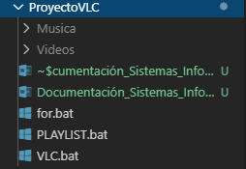

Ilustración - Proyecto VLC

# **Sistema de Archivos**

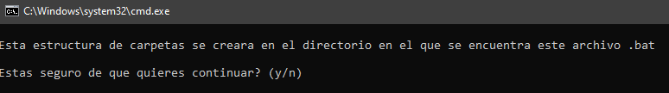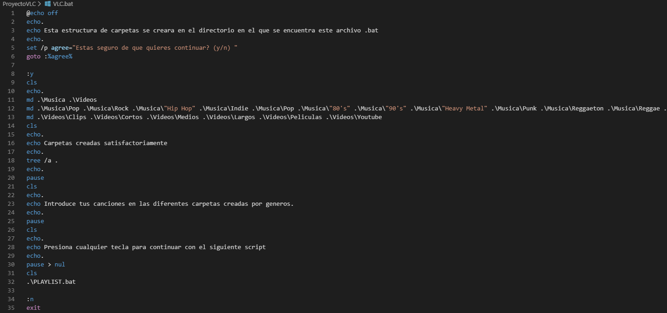El bat tiene las opciones que hemos visto en clase para crear variables con un valor imputado por el usuario con set /p.

Ilustración - Crear Carpetas

Ilustración - VLC.bat

Una vez confirmas que quieres crear el sistema de archivos y seleccionado “y” para continuar se crean dos carpetas principales: ***Musica y Videos***.

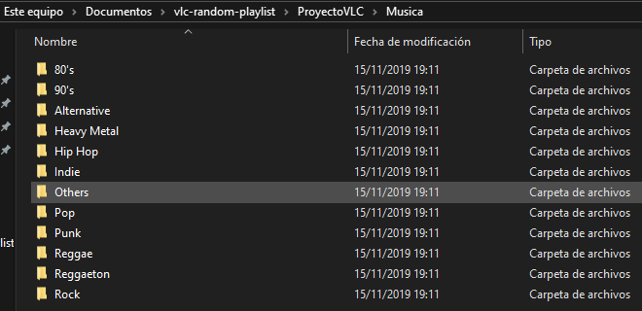En ***Musica*** se encuentran otras carpetas que dividen las canciones por géneros. Que se usarán más tarde para hacer las playlist aleatorias en las que utilizamos una carpeta de género entera para que salgan aleatoriamente.

Ilustración - Musica

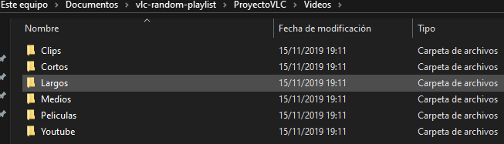La carpeta de ***Videos*** también contiene otras subcarpetas según la longitud.

Ilustración - Videos

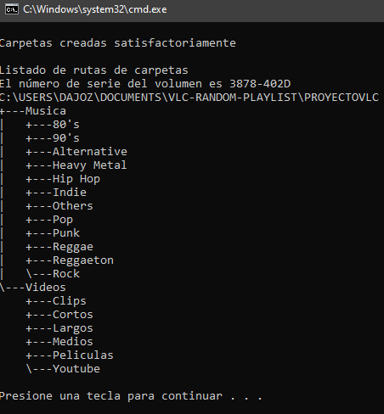Una vez acaba la creación de carpetas se informa al usuario de la estructura con el comando ***tree.***

Se le comunica que ya puede añadir sus canciones en las diferentes carpetas creadas para su consiguiente reproducción.

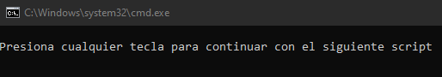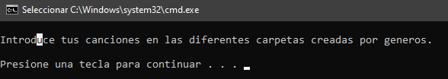Por último, se le informa de que va a ser redirigido al siguiente script donde podrá elegir las canciones o vídeos y la configuración para la reproducción de los mismos.

Ilustración - Tree

Ilustración - Input canciones

Ilustración - Siguientes Script

# **Música, Vídeos y Webcam**

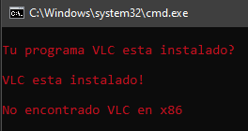El otro .bat contiene todos los menús de configuración dividido nuevamente en tres submenús: unos para música y su configuración, otro para vídeos y su configuración y el último para activar la webcam y ponerla en modo video-wall.

Ilustración - IF EXIST

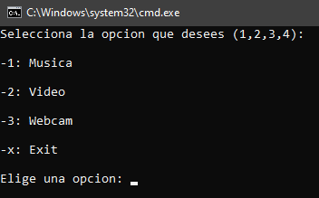Antes de eso, se comprueba con un ***IF EXIST*** dónde se encuentra el programa VLC. Si no lo encuentra se ejecuta el archivo de instalación que viene oculto en la carpeta del proyecto.

Ilustración - Menú Principal

Para navegar por el menú te utiliza un código de números señalados al principio de cada opción. (1,2,3 o x)

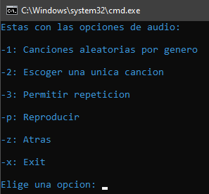Cualquier otro input no sería válido y cerraría el programa por el error.

Ilustración - Menú Música

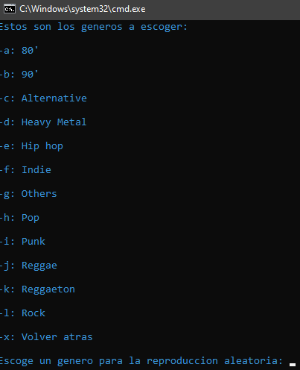En el menú de música tenemos 3 opciones, más la de reproducir, la de volver atrás y la de salir.

Ilustración - Menú Música: Géneros

En la opción 1 de música, encontramos otro menú con los géneros de las carpetas previamente creadas.

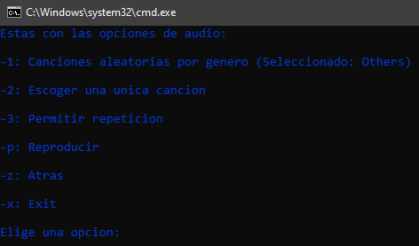En este caso hay que imputar una la letra que corresponda a la opción de género que queremos escuchar.

Una vez seleccionada, volvemos al menú anterior pero donde podemos ver la opción que hayamos elegido.

Ilustración - Menu Musica genero seleccionado

Si además, seleccionamos que se repita en bucle. Aparece un pequeño mensaje diciendo que se ha activado esta opción.

Ilustración - Repetición

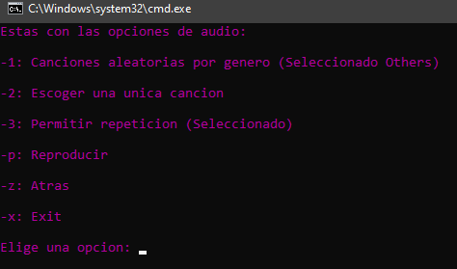Y de nuevo, volvemos a otro menú en el que nos aparece el género seleccionado y con la opción de repetición activada.

Ilustración - Menú Música con género y repetición

Si por algún motivo seleccionamos la opción de reproducir sin haber elegido ninguna canción previamente salta un error personalizado y vuelve al menú anterior.

Ilustración - Sin seleccion de música

Y si queremos elegir una canción se selecciona una palabra clave para buscar el archivo y seleccionarla.

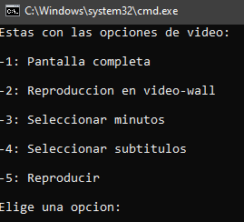Estas son las opciones de Video:

Ilustración - Menu Video

Y estas son las de la webcam:

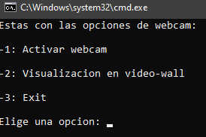

Ilustración - Menu Webcam

# **Webgrafía**

* Video LAN Commands
  + <https://wiki.videolan.org/VLC_command-line_help>
  + <https://wiki.videolan.org/Documentation:Command_line/#Use_the_command_line>
  + <https://get.videolan.org/vlc/3.0.8/win64/vlc-3.0.8-win64.exe>
* Bash Syntaxis
  + <https://ss64.com/nt/syntax-replace.html>
* Comandos Goto
  + <https://riptutorial.com/es/batch-file/topic/9164/utilizando-goto>
* Colors
  + <https://www.abrirllave.com/cmd/comando-color.php>
* IF
  + <http://steve-jansen.github.io/guides/windows-batch-scripting/part-5-if-then-conditionals.html>
* MP3 Testing
  + <http://cranf.com/wpes/android/deepware/brainwaves/mp3/>
* Menú avanzado (Referencia)
  + <https://www.youtube.com/watch?v=-AHpoEPFLpo>
* Webcam
  + <https://es.wikipedia.org/wiki/DirectShow>
* Video Splitter filter
  + <https://forum.videolan.org/viewtopic.php?t=97808>
  + <https://www.vlc-forum.de/thread/2507-video-wall-mit-h-265/>